

**大三·同心同行**•  **DAILY LIFEmmexport1594010006013**

↓↓↓

**2024/10/17**

我们的主题——《自信的中国人》

mmexport1594010011544

** 01 来园情况 **

1.**来园人数**：今日来园幼儿31人。

2.**来园情况：**今天我们班所有小朋友都准时来园了，非常棒哦！

3.**早点内容**：今天吃的点心是鲜牛奶、坚果、饼干。孩子们能够自主倒奶，根据自己的情况倒适量的牛奶，棒棒哒！

mmexport1590938236088 **02区域游戏**mmexport1590938236088

|  |  |  |
| --- | --- | --- |
| /Users/dingwenxia/Desktop/未命名文件夹 2/IMG_8104.jpegIMG_8104 | /Users/dingwenxia/Desktop/未命名文件夹 2/IMG_8105.jpegIMG_8105 | /Users/dingwenxia/Desktop/未命名文件夹 2/IMG_8106.jpegIMG_8106 |
| 来园后，俊贤主动去挂区域牌选择自己喜欢的区域。 | 地面建构：建构区内三个小朋友一起合作搭建东方明珠塔。。 | 美工区：小朋友们在美工区绘画青花瓷盘以及粘土制作。 |
| /Users/dingwenxia/Desktop/未命名文件夹 2/IMG_8107.jpegIMG_8107 | /Users/dingwenxia/Desktop/未命名文件夹 2/IMG_8108.jpegIMG_8108 | /Users/dingwenxia/Desktop/未命名文件夹 2/IMG_8103.jpegIMG_8103 |
| 桌面建构：杨子宸、马皓轩在建构区用雪花片搭建摩天轮。 | 桌面建构：薛远憬、陈思予在桌面建构搭建阿基米德积木。 | 科探区：大米、亮亮两个小朋友在科探区拼装轨道玩具。 |

|  |
| --- |
| **03 数学：《各地娃娃到北京》**  这是一节关于自然测量的数学活动。自然测量时要求测量工具的一端要和测量物体的一端对齐，在第一次测量的结束处做上记号，作为第二次测量的开始点，直到把测量物体全部测完为止。本次活动将中国地图作为自然测量的主体，将回形针、小棒和勾线笔等工具作为测量工具，在地图上沿直线进行测量。在测量的过程中了解测量的正确方法，同时了解测量工具的长短与测量结果之间的关系。  在活动中，**杨子宸、黄英豪、蔡承轩、梅语辰、于一鸣、姜怀逸、姜怀兴、薛远憬、马皓轩、冯俊杰、毛子源、王俊哲、王俊贤、高语晴、吕卓彤、刘若熙、丁趙妍、李诗雨、朱宸钰、陈思予、邢冰露、刘星彤、刘张熙、田师齐、于依可、顾一诺、史芯宁、杨静宸、肖铭轩、于亦潇**等能在测量地图上两城市之间直线距离的过程中进一步了解正确的测量方法。**杨子宸、黄英豪、梅语辰、于一鸣、姜怀逸、姜怀兴、马皓轩、冯俊杰、毛子源、王俊贤、高语晴、吕卓彤、刘若熙、丁趙妍、李诗雨、朱宸钰、陈思予、邢冰露、刘张熙、田师齐、于依可、顾一诺、史芯宁、杨静宸等能**尝试记录测量结果，比较不同城市间距离的远近，了解测量工具的长短与测量结果之间的关系。  /Users/dingwenxia/Desktop/未命名文件夹 2/IMG_8113.jpegIMG_8113/Users/dingwenxia/Desktop/未命名文件夹 2/IMG_8118.jpegIMG_8118/Users/dingwenxia/Desktop/未命名文件夹 2/IMG_8115.jpegIMG_8115  /Users/dingwenxia/Desktop/未命名文件夹 2/IMG_8116.jpegIMG_8116/Users/dingwenxia/Desktop/未命名文件夹 2/IMG_8120.jpegIMG_8120/Users/dingwenxia/Desktop/未命名文件夹 2/IMG_8119.jpegIMG_8119 |

** 04户外活动 **

今天天气晴朗，我们来到了户外滑滑梯，小朋友们玩的可开心啦！

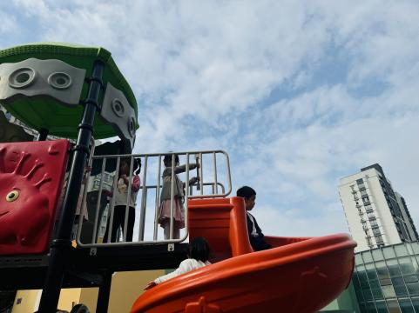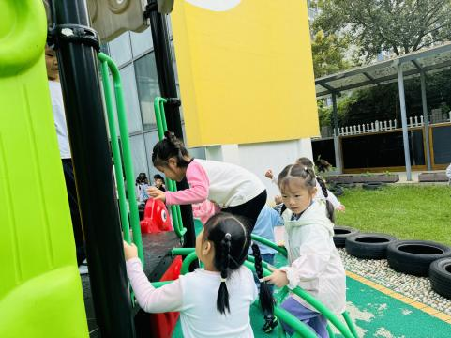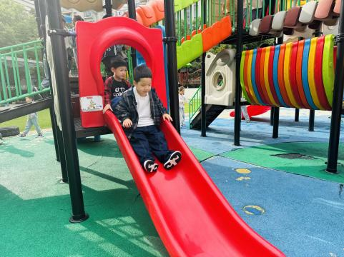

** 05生活活动 **

**吃饭情况：**

1.午餐情况

今天午饭吃的是高粱大米饭、干锅基围虾、百叶丝炒毛白菜、丝瓜三鲜汤。今天，由星期四的值日生在就餐前做好值日生工作，为大家发毛巾、筷子、餐盘等。餐后，值日生也帮助阿姨一起做好擦桌子、收餐盘、送餐车等力所能及的事情。为今天的值日生点赞！

今天午饭中饭菜全部吃完了。

下午：午点是五彩面疙瘩

**午睡情况：**

伴随着柔和的轻音乐，小朋友们安静地午睡，大部分小朋友入睡较快，个别幼儿入睡较慢。

** 06温馨提示 **

1. 近期气温变化较大，家长及时关注孩子穿衣情况，及时增减衣物哦！
2. 部分孩子指甲比较长，请家长们及时帮助幼儿修剪。

**。**

**谢谢大家的支持与配合！**

**—END—**

在一起的点滴都值得记录

**mmexport1591077507835**